常州市教育系统师德专题教育“六大行动”——专题学习材料

前黄中心小学师德建设学习记载表
姓 名 | 陈颐 | 日 期 | 2021．8.30
主 题 | 深刻理解习近平总书记关于教育的重要论述核心思想和精髓要义（内容见教研群文件夹）
内容摘要
习近平总书记从治国理政的全局出发，强调教育的重要作用。指出，“教育是民族振兴、社会进步的重要基石”。 要从国内国际“两个大局”高度理解教育的战略地位。从“国之大计、党之大计”“两个大计”高度认识教育的战略定位。从肩负“培养德智体美劳全面发展的社会主义建设者和接班人”崇高使命和任务高度把握教育的战略方向。深刻领会习近平总书记关于教育的重要论述的核心思想和精髓要义。坚持中国特色社会主义教育发展道路是习近平总书记关于教育的重要论述的根本要求。习近平总书记关于教育的重要论述的思想核心、科学内涵和精神实质。
根本保证：坚持党对教育事业的全面领导。根本任务：坚持立德树人。根本战略：坚持优先发展教育事业。根本方向：坚持社会主义办学方向。根本道路：坚持扎根中国大地办教育。根本追求：坚持以人民为中心发展教育。根本动力：坚持深化教育改革创新。根本使命：坚持服务中华民族伟大复兴。根本依靠：坚持把教师队伍建设作为基础工作。
习近平总书记关于教育的重要论述对社会主义教育总方向、总战略、总定位、总要求和总任务的战略部署。加快实现教育现代化，是我国教育事业发展的总要求。建设教育强国，是中华民族伟大复兴的基础工程。办好人民满意的教育，是办好我国教育事业的根本出发点。推进教育公平，是我国教育发展的重要任务。提高教育质量，是我国教育改革发展的核心任务。培育和践行社会主义核心价值观，是凝魂聚气强基固本的基础工程。继承和弘扬中华优秀传统文化，增强文化自信，以文化人、以文育人。思想政治工作，关系培养什么人、怎样培养人、为谁培养人这个根本问题。扩大教育对外开放，与各国人民共同推动人类迈向更加美好的明天。重视家庭建设，注重家庭、注重家教、注重家风，为国家发展、民族进步、社会和谐奠定重要基础。牢固树立终身学习理念，构建终身教育体系，加快建设学习型社会。国家的希望在青年，民族的未来在青年。深刻把握习近平总书记关于教育的重要论述的理论体系和内在逻辑。
关于教育的重要论述的科学理论体系。习近平总书记关于教育的重要论述的内在逻辑。深入学习习近平总书记关于教育的重要论述的思想方法和实践路径。
学习心得
通过学习“近平总书记关于教育的重要论述核心思想和精髓要义”我深刻认识到了老师不仅要教好书，还要教好人，为人师表。习近平总书记指出：“千秋基业，人才为本”；强调，“教育是国之大计、党之大计。”强调为党育人、为国育才。以人民为中心办好教育。习近平总书记指出，“培养担当民族复兴大任的时代新人”是教育必须肩负的崇高责任。这让我感觉到肩上的责任，我们要用理论武装自己，为民族复兴和国家崛起打稳人才根基。

常州市教育系统师德专题教育“六大行动”——专题学习材料

前黄中心小学师德建设学习记载表
姓 名 | 陈颐 | 日 期 | 2021.8.30
主 题 | 新时代中小学教师职业行为十项准则（内容见教研群文件夹）
内容摘要
教师是人类灵魂的工程师，是人类文明的传承者。
坚定政治方向。
自觉爱国守法。
传播优秀文化。
潜心教书育人。
关心爱护学生。
加强安全防范。
坚持言行雅正。
坚守廉洁自律。
规范从教行为。
学习心得
通过学习，我充分认识到新时代中小学教师职业行为十项准则的重要意义。“老师是人类灵魂的工程师，不仅要教好书，还要于好人，各方面都要为人师表。”我明白制定教师职业行为准则，明确新时代教师职业规范，针对主要问题、突出问题划定基本底线，对广大教师的警示提醒和严管厚爱，是深化师风建设，造就政治素质过硬、业务能力精湛、育人水平高超的高素质教师队伍的关键之举，也为教师严格自我约束、规范职业行为、加强自我修养提供基本遵循。

常州市教育系统师德专题教育“六大行动”——专题学习材料

前黄中心小学师德建设学习记载表
姓 名 | 陈颐 | 日 期 | 2021.8.30
主 题 | 观看电视纪录片《为了和平》，电视专题片《人民的小康》《百年风华》《红船》，电视剧《跨过鸭绿江》《山海情》及《光荣与梦想》《觉醒年代》《大决战》《功勋》等“献礼中国共产党成立100周年”重点剧目，针对其中一部写自己的观后感，并附1-2张观看情况的照片。
《 觉醒年代 》剧情介绍
电视剧《觉醒年代》以1915年《青年杂志》问世到1921年《新青年》成为中国共产党机关刊物为贯穿，展现了从新文化运动、五四运动到中国共产党建立这段波澜壮阔的历史画卷，讲述了觉醒年代社会风情和百态人生。该剧以李大钊、陈独秀、胡适从相识、相知到分手，走上不同人生道路的传奇故事为基本叙事线，以毛泽东、周恩来、陈延年、陈乔年、邓中夏、赵世炎等革命青年追求真理的坎坷经历为辅助线，艺术地再现了一百年前中国的先进分子和一群热血青年演绎出的一段追求真理、燃烧理想的澎湃岁月，深刻地揭示了马克思主义与中国工人运动相结合和中国共产党建立的历史必然性。
观后感
1915-1921年这六年，是中国从迷茫走向觉醒的六年，那个年代收到运动思潮影响的国人们都在思考着中国该去往何处的问题。《觉醒年代》这部剧生动地向我们展示了那六年里，那群有着新时代思想的爱国志士奔走在救亡图存的道路上，乱世出英雄，这些开拓者们都是我们如今和平的探路人。

插入观看重点剧目照片1-2张（规格：横向；长，15厘米；宽，按比例缩放）
图1：
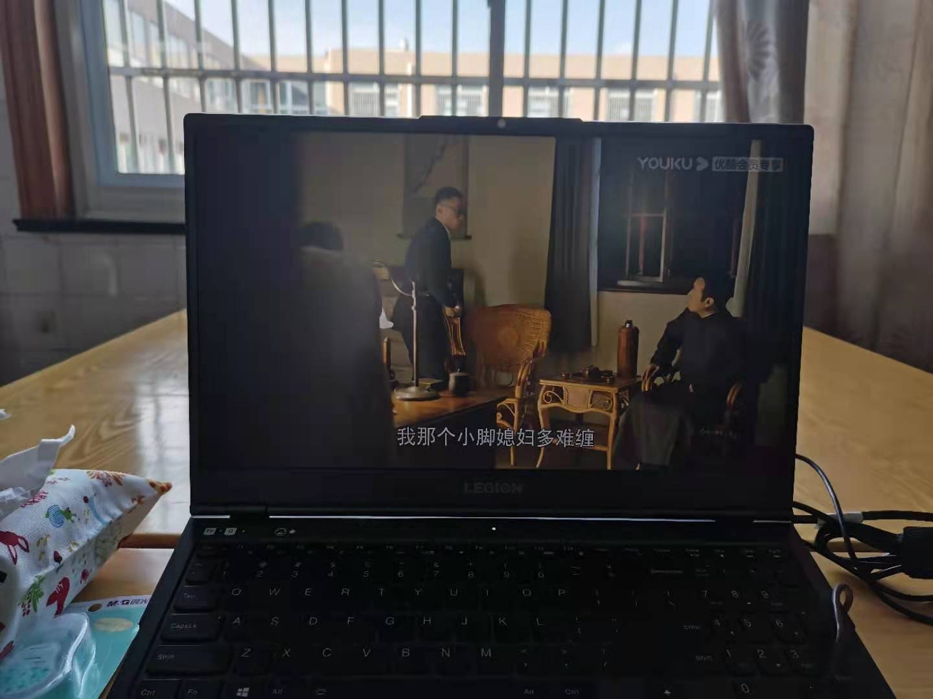

图2：

备注：请不要改变表格和页面设置（文字大小可根据表格调节），待全部完成后，纸质稿正反面打印，于8月28日，教师报到时交副校长室，同时将电子稿上传至“工会网站——师德师风——学习活动”栏目。

